Развитие межполушарных связей у детей, упражнения и игры
Для развития межполушарного взаимодействия у детей используют разные методики и подходы. Специалисты часто прибегают к кинезиологическим упражнениям, помогающим укрепить физическое и психическое здоровье, наладить нормальную координацию, развить речь и пространственные представления/ориентировку, снизить утомляемость и повысить эмоционально-волевую устойчивость.
В принципе, родители тоже могут выполнять подобные упражнения с ребенком дома, пройдя перед этим курс реабилитации у специалиста. Продолжительность занятий всегда зависит от возраста. Чем ребенок меньше, тем короче сеанс. Длительность составляет от 5 до 60 минут. Моя дочка Аня начинала в 5 лет с 15 минут, сейчас в 7 она выдерживает почти час.

Кинезиологические упражнения для развития межполушарных связей у детей
Кинезиологические упражнения для межполушарного взаимодействия – это комплекс движений, помогающих активизировать синергию двух полушарий и обмен информацией между ними.

Кулак – ребро – ладонь
Одно из самых часто используемых упражнений для диагностики детей старшего дошкольного возраста. Если ребенок не может его выполнить после демонстрации взрослым, значит, проблемы есть. Оно влияет на развитие мозолистого тела и произвольность движений. Выполняется следующим образом.
На плоскости стола ладонь сменяет три положения: ставим на стол кулак, потом боковую часть (ребро) ладони, потом распрямленную ладонь (ее внутреннюю сторону). Сначала выполняется вместе с взрослым, потом несколько повторений самостоятельно. Меняем правую и левую руку., затем делаем двумя руками одновременно.
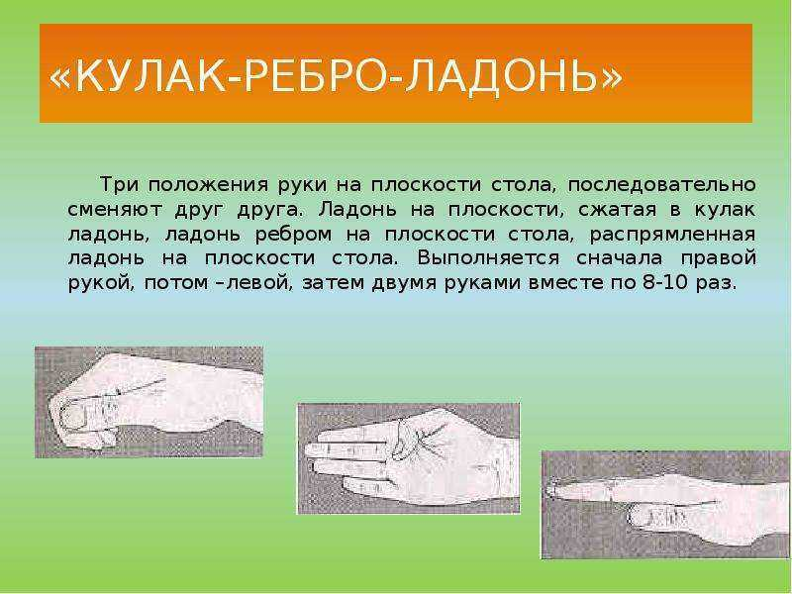

Колечко
Последовательно соединяем все пальцы с большим. Так доходим до мизинца и идем обратно. Сначала упражнение выполняется правой рукой, потом левой, после работают обе руки вместе.
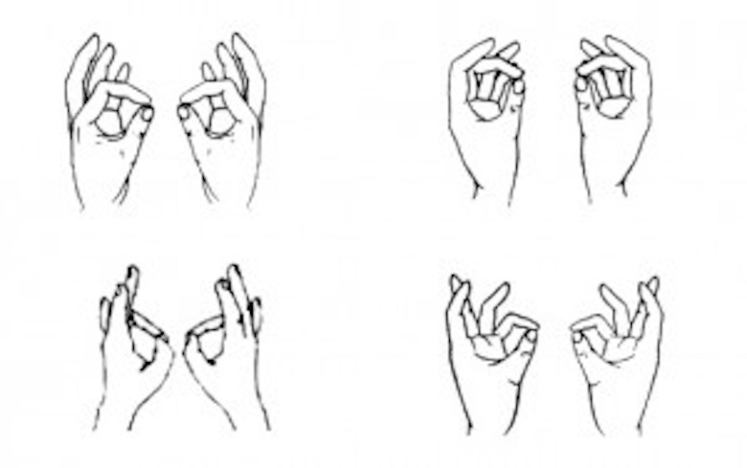

Яблоко и червячок
Еще одно упражнение для развития межполушарного взаимодействия у детей. Левая рука показывает знак «класс», правая сжата в кулак. В правой «червячок» спрятался в яблоко, в левой – вылез. Взрослый хлопает, и ребенок должен поменять положение рук. Повторяем 5-10 раз.
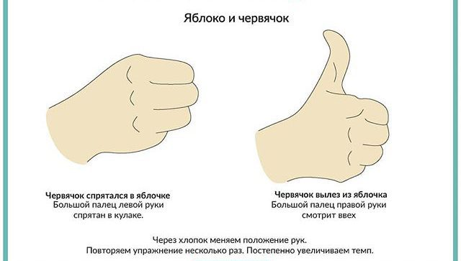

Гусь – курица – петух
Обе руки смотрят друг на друга. Сначала изображается гусь: пальцы собраны щепоткой и максимально вытянуты, при этом большой палец как бы лежит на остальных. Курица выполняется так: ладони чуть согнуты, указательный палец опирается на большой, остальные просто прижаты друг к другу – получается, будто мы соорудили колечко из всех пальчиков. Петух: ладошки поднимаем вверх, большой и указательный пальцы соединены в кольцо, остальные пальцы устремляются вверх (гребень). Поочередно меняем три положения, повторяем 5-10 раз.
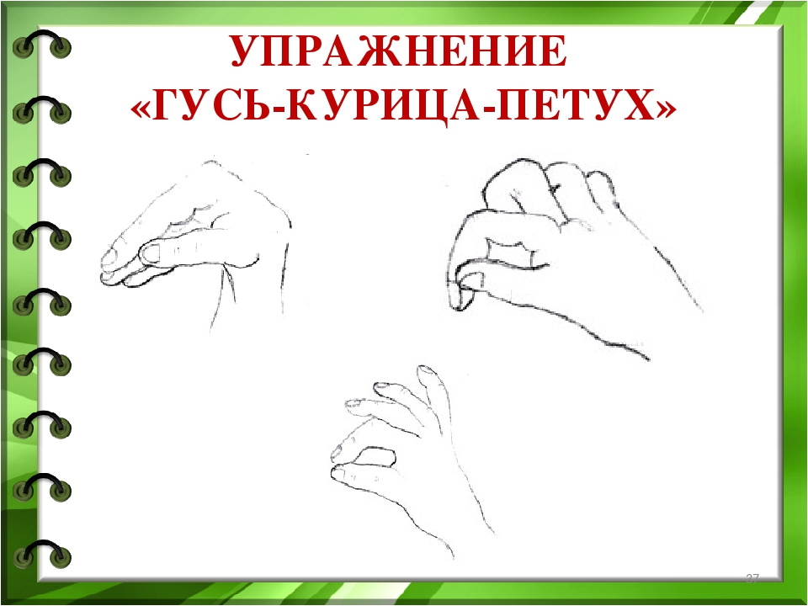

Ухо – нос
Предлагаем ребенку коснуться левой рукой кончика носа, правая держится за левое ухо. Меняем положение: правая рука к носу, левая – к правому уху. Смена происходит при хлопке взрослого. При хорошем выполнении можно предложить ребенку совершать хлопок самостоятельно и быстро менять положение рук.
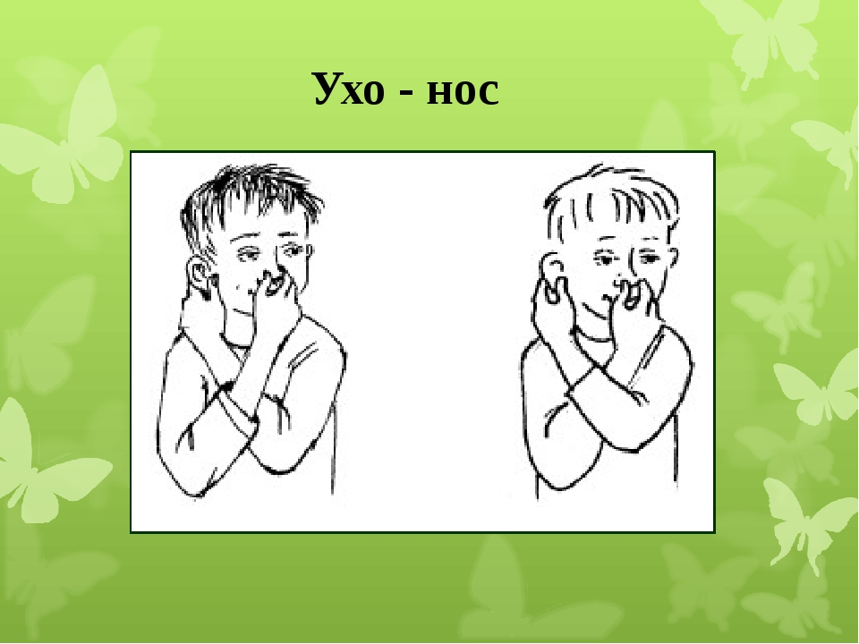

Ножницы – собака – лошадка
Ладонь разворачиваем ребром и изображаем «ножницы» указательным и средним пальцами, при этом мизинец и безымянный прижаты большим пальцем. Быстро меняем «ножницы» на «собаку». Для этого ладонь оставляем ребром, большой палец поднимаем и выпрямляем, указательный согнут, остальные полностью выпрямлены. Теперь меняем «собачку» на «лошадку»: подключаем правую руку, на которой большой палец смотрит вверх, остальные выпрямлены, в это время левой рукой обхватываем правую и большой палец поднимаем тоже вверх, немного скрещивая его с большим пальцем правой руки (грива лошадки). Стараемся быстро менять все три положения. Можно делать это по хлопку взрослого.
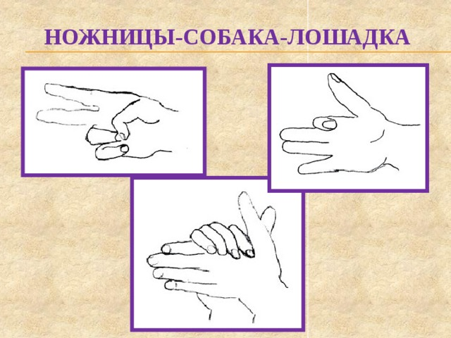

Зайчик – коза – вилка
Положение «заяц»: ладонь поднята вверх, указательный и средний пальцы – тоже, остальные прижаты к ладони, большой придерживает их. «Коза»: ладонь остается в вертикальном положении, указательный и мизинец смотрят вверх, остальные пальцы прижаты к ладони, большой снова их придерживает. «Вилка»: большой и указательный пальцы соединены, остальные подняты вверх. Быстро меняем позиции пальцев.
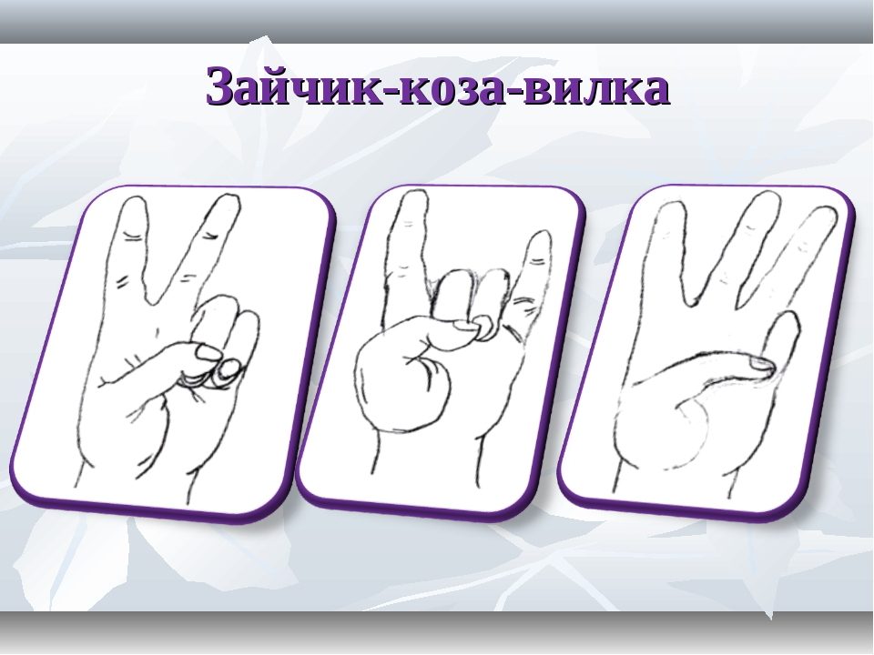

Флажок – рыбка – лодочка
Для «флажка» располагаем ладошку ребром к горизонтальной плоскости, большой палец тянется вверх, остальные выпрямлены. Меняем на «рыбку» и разворачиваем ладонь внутренней стороной к горизонтальной плоскости, слегка согнув все пальцы и соединив их вместе, при этом большой немного «заныривает» под остальные. «Лодочку» изображаем, сложив обе ладошки вместе, чуть разъединив их посредине (ребром к плоскости). Быстрая смена позиции, повторов от 5 и больше.
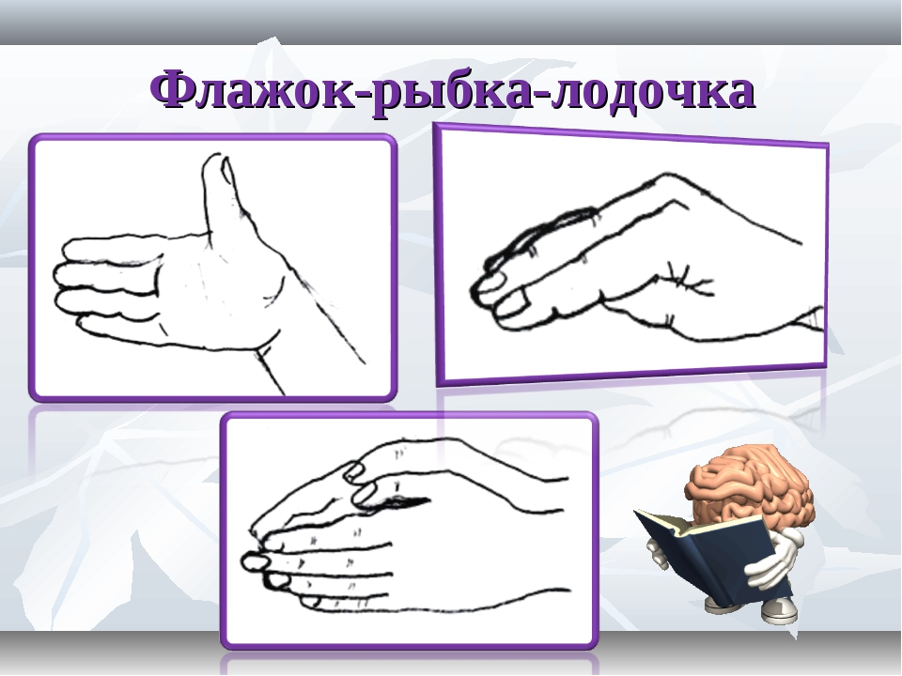

Дом – ежик – замок
«Дом»: пальцы рук соединены под углом, большие чуть отведены в сторону. «Ежик»: ладони ставим под углом друг к другу, пальцы одной руки расположены между пальцами другой. «Замок»: выполняется по принципу «ежика», но пальцы согнуты, а ладони плотнее прижаты друг к другу.
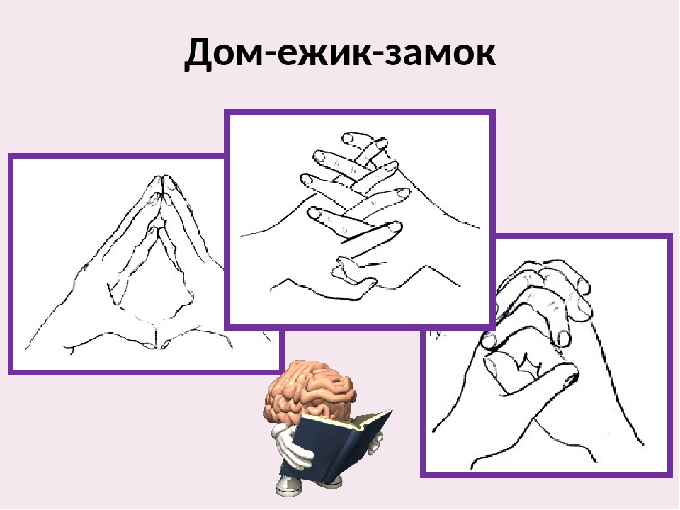

Игра с мячом для пальчиков
Под стихотворные строки перекидываем маленький поролоновый мячик между пальчиками, начиная с пары «указательный – средний».
Мячик мой не отдыхает,
Между пальцами гуляет.
Теперь перекидываем его из ладони в ладонь.
Поиграю я в футбол
И забью в ладошку гол.

